

АДМИНИСТРАЦИЯ ВИМОВСКОГО СЕЛЬСКОГО ПОСЕЛЕНИЯ
УСТЬ-ЛАБИНСКОГО РАЙОНА
П О С Т А Н О В Л Е Н И Е

«24» апреля 2014 г. № 42

поселок Вимовец

Об определении границ прилегающих к некоторым организациям
и объектам территорий, на которых не допускается
розничная продажа алкогольной продукции на территории
Вимовского сельского поселения Усть-Лабинского района

В соответствии с Федеральным законом от 22.11.1995 № 171-ФЗ «О государственном регулировании производства и оборота этилового спирта, алкогольной и спиртосодержащей продукции и об ограничении потребления (распития) алкогольной продукции» (с последующими изменениями), постановлением Правительства Российской Федерации от 27.12.2012 № 1425 «Об определении органами государственной власти субъектов Российской Федерации мест массового скопления граждан и мест нахождения источников повышенной опасности, в которых не допускается розничная продажа алкогольной продукции, а также определения органами местного самоуправления границ прилегающих к некоторым организациям и объектам территорий, на которых не допускается розничная продажа алкогольной продукции», руководствуясь Уставом Вимовского сельского поселения Усть-Лабинского района, п о с т а н о в л я ю:
- Утвердить прилагаемые схемы границ прилегающих территорий, на которых не допускается розничная продажа алкогольной продукции, для организаций и объектов на территории Вимовского сельского поселения Усть-Лабинского района.
2. Ведущему специалисту общего отдела администрации Вимовского сельского поселения Усть-Лабинского района Е.Н.Тунгатовой обнародовать настоящее постановление в установленном порядке и разместить на официальном сайте администрации Вимовского сельского поселения Усть-Лабинского района в сети «Интернет».
3. Контроль за выполнением настоящего постановления возложить на главу Вимовского сельского поселения Усть-Лабинского района Е.В.Марушкова.
4. Настоящее постановление вступает в силу со дня его официального обнародования.

Глава Вимовского сельского поселения
Усть-Лабинского района Е.В.Марушков

Приложение 1.
Утверждена постановлением администрации
Вимовского сельского поселения
Усть-Лабинского района
от 24.04.2014 № 42

СХЕМА
границ прилегающей территории к муниципальному казенному
учреждению культуры «Культурно-досуговый центр «Радуга»
(далее дом культуры) Вимовского сельского поселения, на которой
не допускается розничная продажа алкогольной продукции,
по адресу: п.Вимовец, ул.Красная, 13

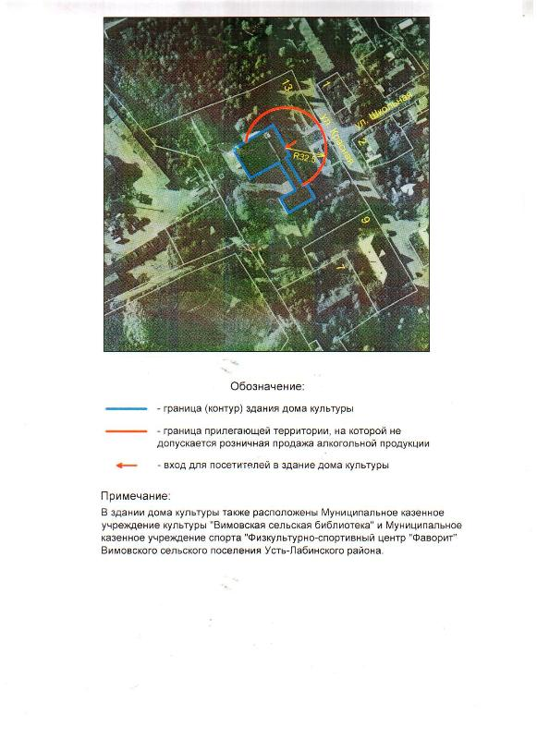

Приложение 2.
Утверждена постановлением администрации
Вимовского сельского поселения
Усть-Лабинского района
от 24.04.2014 № 42
СХЕМА
границ прилегающей территории к Филиалу «Клуб п. Южного»
муниципального казенного учреждения культуры
«Культурно – досуговый центр Радуга» Вимовского сельского поселения, на которой не допускается розничная продажа алкогольной продукции
по адресу: п.Южный, ул.Комсомольская, 1А

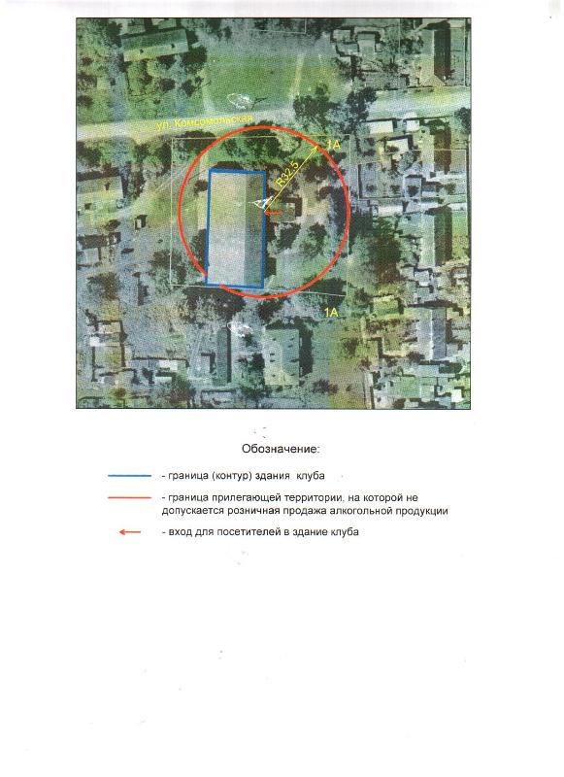

Приложение 3.
Утверждена постановлением администрации
Вимовского сельского поселения
Усть-Лабинского района
от 24.04.2014 № 42

СХЕМА
границ прилегающей территории к муниципальному бюджетному
общеобразовательному учреждению «Средняя образовательная
школа № 16» (далее школа), на которой не допускается
розничная продажа алкогольной продукции
по адресу: п.Вимовец, ул.Батохина, 4А

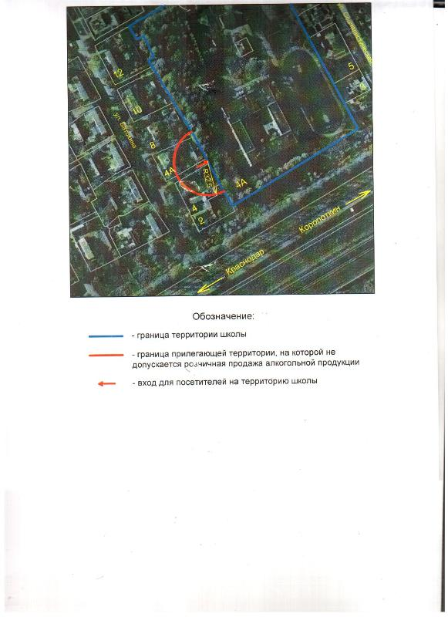

Приложение 4.
Утверждена постановлением администрации
Вимовского сельского поселения
Усть-Лабинского района
от 24.04.2014 № 42

СХЕМА
границ прилегающей территории к муниципальному бюджетному
общеобразовательному учреждению «Средняя образовательная
школа № 17» (далее школа), на которой не допускается
розничная продажа алкогольной продукции
по адресу: п.Южный, ул.Школьная, 20

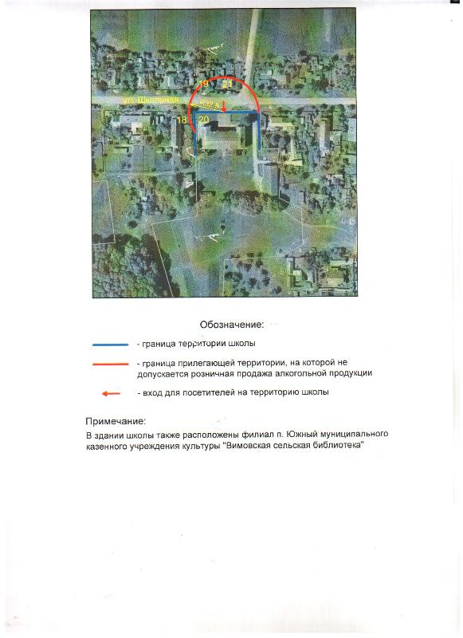

Приложение 5.
Утверждена постановлением администрации
Вимовского сельского поселения
Усть-Лабинского района
от 24.04.2014 № 42

СХЕМА
границ прилегающей территории к Вимовской амбулатории,
на которой не допускается розничная продажа алкогольной продукции
по адресу: п.Вимовец, ул.Школьная, 15

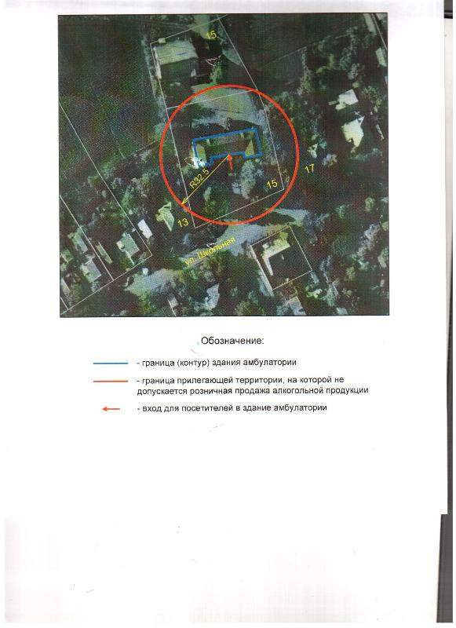

Приложение 6.
Утверждена постановлением администрации
Вимовского сельского поселения
Усть-Лабинского района
от 24.04.2014 № 42

СХЕМА
границ прилегающей территории к фельдшерско-акушерскому пункту,
на которой не допускается розничная продажа алкогольной продукции
по адресу: п.Южный, ул.Кубанская, 10

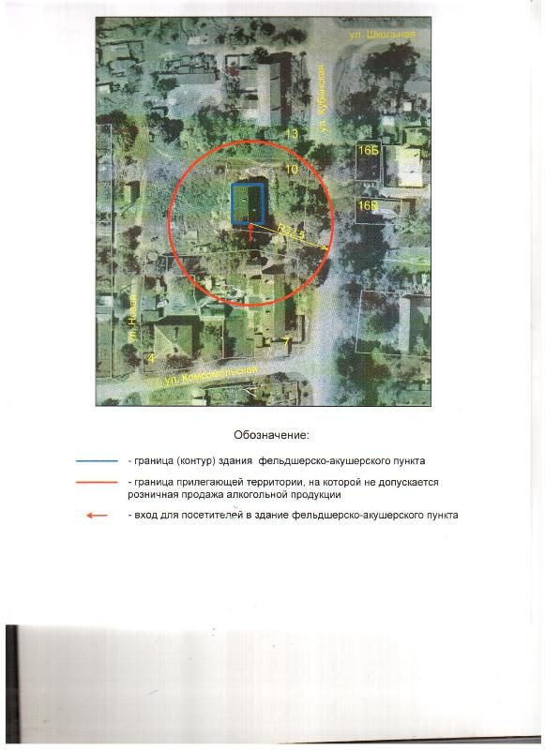

Приложение 7.
Утверждена постановлением администрации
Вимовского сельского поселения
Усть-Лабинского района
от 24.04.2014 № 42

СХЕМА
границ прилегающей территории к муниципальному бюджетному
дошкольному образовательному учреждению «Детский сад № 30»
(далее детский сад), на которой не допускается
розничная продажа алкогольной продукции
по адресу: п.Вимовец, ул.Красная, 7

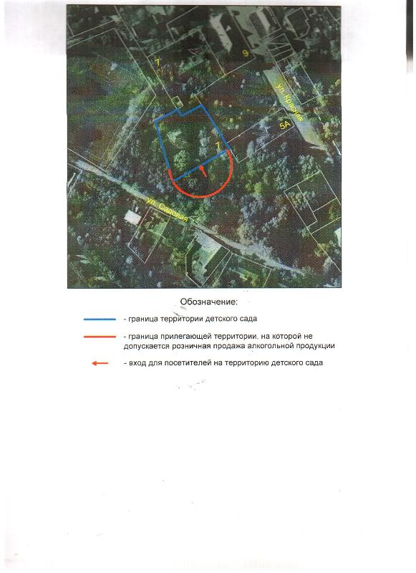

Приложение 8.
Утверждена постановлением администрации
Вимовского сельского поселения
Усть-Лабинского района
от 24.04.2014 № 42

СХЕМА
границ прилегающей территории к муниципальному бюджетному
дошкольному образовательному учреждению «Детский сад № 31»
(далее детский сад), на которой не допускается
розничная продажа алкогольной продукции
по адресу: п.Южный, ул.Школьная, 8

